Szakdolgozat címe magyarul

Szakdolgozat címe idegen nyelven (angol vagy német)

Név
neptun kód

Belső konzulens neve, beosztása

2023

Tartalomjegyzék
Bevezetés 7
1. A sablon használata, a dolgozatban alkalmazandó formátumok 8
1.1. A dolgozat tagolása 8
1.2. A törzsszöveg formázása, felsorolások alkalmazása 8
1.3. Ábrák, táblázatok, összefüggések 9
1.3.1. Ábrák formázása 9
1.3.2. Táblázatok formázása 10
1.3.3. Összefüggések, képletek formázása 10
1.3.4. Forráskód elhelyezése és formásáza 10
2. A szakdolgozatra/diplomamunkára vonatkozó további előírások 11
2.1. A szakdolgozat/diplomamunka kidolgozása, szerkezete, nyelvezete 11
2.2. A dolgozat formai szerkezete 11
2.3. Terjedelem 12
2.4. Szakirodalmi hivatkozások, irodalomjegyzék 12
2.5. Technológiai dokumentációk 13
2.6. Szoftvertermékek 13
2.7. A dolgozat és a további állományok felöltése 13
Összefoglalás 15
Idegen nyelvű összefoglalás (Summary/Zusammenfassung) 16
Ábrajegyzék 17
Irodalomjegyzék 18
Melléklet 19

A szöveg gépelése és formázása után a tartalomjegyzéket frissíteni kell. A frissítéshez kattintson az egér jobb gombjával a tartalomjegyzék tetszőleges elemére, majd válassza a Mezőfrissítés menüpontot! A megjelenő párbeszédablakon válassza a Teljes jegyzék frissítése lehetőséget!

Bevezetés
A dolgozatot a sablonnak megfelelő formátumban, az abban szereplő szakdolgozati stílusokat alkalmazva kell szerkeszteni (a használandó stílusok mindegyike szd_ előtagot visel).
Ez a szakdolgozati/diplomaterv sablon az alábbiakban leírt formázással készült, így használható a dolgozat megírásához.
A dolgozat oldalbeállítása a következő legyen: oldalméret: A/4, minden margó legyen 2,5 cm, a kötésmargó pedig 5 mm. (Egyoldalas nyomtatásnál a kötésmargó a baloldalon legyen, kétoldalasnál pedig értelemszerűen váltakozzon.)
A dolgozat szövegtörzse Normál stílusú, 12-es méretű, betűtípusa Times New Roman. A bekezdések előtt nincs térköz, utánuk 6 pt, a szövegtörzs sorkizárt. Az első sor behúzása 0,7 cm. A szöveg sorköze 1,5. Automatikus elválasztás és helyesírás ellenőrzés használata javasolt.
A főfejezetek címének formátuma szd_címsor1 (14-es méret, félkövér, balra zárt), előttük 18 pont és utánuk 6 pont legyen a térköz. Ezek mindig külön oldalon kezdődjenek (hátoldalas nyomtatás esetén lehetőleg páratlan számú oldalon), de törekedni kell arra is, hogy ne keletkezzenek emiatt majdnem üres (3-4 sort tartalmazó) oldalak.
Az alfejezetek folytatólagosan következnek; stílusuk (szintjüknek megfelelően) szd_címsor2, illetve 3. Ennél több szint ne legyen, további tagolás Alcímekkel (azonos nevű stílussal) lehetséges. Betűtípusuk a fő fejezetcímekkel azonos, méretük a szintjüknek megfelelően csökken. Térköz-beállításuk: előtte 18, utána 6 pont.
A fejezeteket decimális számozással kell ellátni (a 3. szintig), ehhez célszerű több-szintű listaként beállítani a címsorokat, így a számozás automatikus. A sorszámok végére pontot kell tenni (a számformátumnál ez beállítható). Az oldalszám a láblécben, középre igazítottan helyezkedjen el, a Tartalomjegyzéktől számolva, amely az 3 sorszámot kapja (az első 2 oldal vonatkozásában ld. a 2.2. fejezetet), és nem kerül megjelenítésre. A szakkifejezésekre, mértékegységekre, fizikai és matematikai jelölésekre, az ábrák rajzolására a magyar szabvány érvényes előírásai a mérvadók [1] [2].
- A sablon használata, a dolgozatban alkalmazandó formátumok
A szöveg gépelése során a stílustárban megtalálhatóak azok a formátumok, amelyek a szakdolgozat/diplomaterv formázását segítik. A stílustárat a Kezdőlap menü Stílusok blokkjának lenyíló párbeszédablakával hívhatja elő (ld. az 1. ábra nyíllal jelölt ikonja).
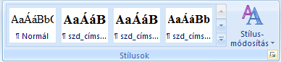
1. ábra: A stílustár megjelenítése
A sablonban a szakdolgozatokban/diplomatervekben használandó stílusok beállításra kerültek. Ezeket a stílusokat a gépelést követően úgy alkalmazhatja, hogy a megfelelő bekezdésbe áll, majd a 2. ábrán látható listából kiválasztja a megfelelő stílust. A formázás automatikusan megtörténik.
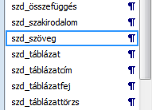
2. ábra: A stílus kiválasztása
  - A dolgozat tagolása
A fő fejezetek formázására az szd_címsor1, a második szintű címek formázására az szd_címsor2, a harmadik szintű címek formázására az szd_címsor3 stílust alkalmazza! A fő (első szintű) fejezetek új oldalon kezdődnek.
A Tartalomjegyzék az szd_címsor_tartalomjegyzék, az Irodalomjegyzék címének formázására az szd_címsor_számozatlan stílust használja!
  - A törzsszöveg formázása, felsorolások alkalmazása
A törzsszöveg formázására használja az szd_szöveg stílust! A stílus sorkizárt, másfeles sortávolságot alkalmaz, az első sora behúzott. A törzsszöveg bekezdései között ne használjon térközt!
A szövegben alkalmazhat felsorolásokat. Ezek lehetnek:
- felsorolásjellel jelöltek, ahogyan ez a felsorolás (ehhez az szd_felsorolás stílust alkalmazhatja),
- betűvel jelöltek (az szd_felsorolás_betű stílus alapján),
- sorszámozottak (az szd_felsorolás_szám stílus alapján).
  - Ábrák, táblázatok, összefüggések
    - Ábrák formázása
A szakdolgozat tartalmazhat saját készítésű és – indokolt esetben – a szakirodalomból átvett ábrát. Az ábrák elhelyezhetők:
- a szöveges részben, szerves egységben a róluk szóló szöveggel (általában közvetlenül azt követően, hogy a szövegben hivatkozik az ábrára);
- a szöveges rész végén, de azzal egybekötve, ha
  - A/4 oldal felénél nem nagyobbak, és
  - összetett logikai kapcsolataik miatt az alapvető gondolatmenetet zavarnák, illetve nem feltétlenül szükségesek a szöveg követéséhez;
- a mellékletben, ha méreteik miatt nem köthetők egybe az A4-es lapokkal.
Az ábrákat minden esetben számozással és címmel kell ellátni, az ábra alatt, az ábrához képest középre igazítva (ahogyan például az 1. ábránál látható). Az ábrához szd_ábra, az ábra címéhez szd_ábracím stílust alkalmazzon! A számozás történhet folyamatosan növekvő sorszámmal. A szövegből mindig hivatkozni kell az ábrára. Kisebb méretű, egy témakört bemutató ábrák a következő képen is bemutathatók. (3. ábra)
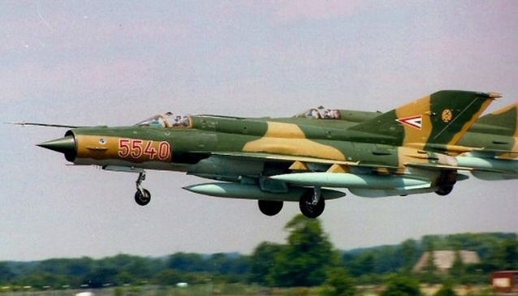 | 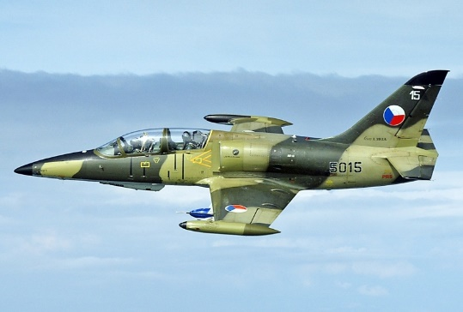
a | b
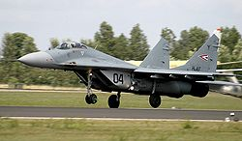 | 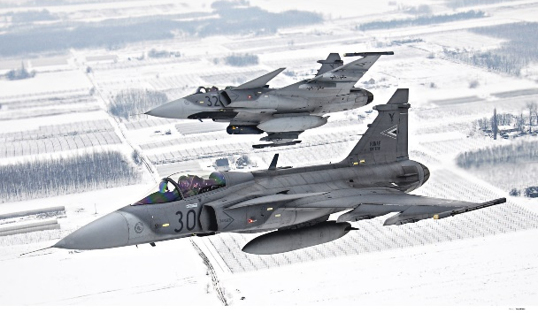
c | d
3. ábra: A kecskeméti katonai repülőbázison üzemeltetett repülőgépek [forrás száma]
a – MiG-21; b – L-39, c – MiG-29; d – Gripen
Az ábra forrása az ábra címét követően szögletes zárójelben írandó, a megfelelő sorszámmal. Saját szerkesztés esetén nem szükséges külön megjeleníteni a forrást. Az ábrákat vékony keret szegélyezheti, amely nem haladhatja meg az ½ pont vastagságot. A képek felbontása minimum 150 dpi, maximum pedig 250 dpi lehet.
    - Táblázatok formázása
A táblázatokat közvetlenül az említést követően helyezze el, a táblázatra a szövegből mindig hivatkozni kell! A táblázatok sorszámot és címet kapnak, a táblázat felett, jobbra igazítva (például az 1. táblázatnak megfelelően). A táblázat címének formázásához az szd_táblázatcím stílust alkalmazza! A táblázatban használhatók az szd_táblázatfej és szd_táblázattörzs stílusok.
1. táblázat: Minta a táblázat beillesztésére [forrás száma]
Fejléc cella
Törzs cella

    - Összefüggések, képletek formázása
Az összefüggéseket középre igazítva helyezze el, majd velük egy sorban, a jobb oldalon zárójelbe tett arab számmal jelölje meg! A szövegben az összefüggésekre ezzel a számmal lehet hivatkozni. A formázáshoz alkalmazza az szd_összefüggés stílust, a középre illetve jobbra igazítást a stílusban beállított tabulátorok segítségével végezze el. Például:
Az egyenes cső veszteségtényezője a következő összefüggéssel számítható:
$ξ= λ\frac{l}{d}$ (1)
ahol λ a csősúrlódási tényező, l a cső hossza, d a belső átmérője. Ha behelyettesítjük ezek értékét az (1) összefüggésbe, megkapjuk a keresett veszteségtényezőt.
    - Forráskód elhelyezése és formásáza
15 sornál nem hosszabb forráskód blokkok elhelyezhetők a szövegben, amennyiben az alkalmazott algoritmus megértéséhez megjelenítésük szükséges. Ilyen esetekben a környező szövegben hivatkozni kell rájuk. Formázásuk szd_forráskód stílussal történjen.
var G = from x in dsAdatok.dtSzerzők
join y in dsAdatok.dtCikkek
on x equals y.dtSzerzőkRow
select
new
{ Szerző=x.Név,SzületésiÉv=x.SzületésiÉv,
Cím=y.Cím,URL=y.URL,Ár=y.Ár
};
A forráskód sorok között szimpla sortávolság legyen és a nyelvhelyesség ellenőrzés legyen kikapcsolva a forráskód esetében.
- A szakdolgozatra/diplomamunkára vonatkozó további előírások
  - A szakdolgozat/diplomamunka kidolgozása, szerkezete, nyelvezete
A szakdolgozatban/diplomamunkában a hallgató a szakdolgozati/diplomamunka feladat minden feladatpontját kellő részletességgel és mélységben dolgozza ki, mert ezt a bíráló és a záróvizsga-bizottság ellenőrzi. Kerülje az általános elméleti ismeretek teljes részletességű leírását, ehelyett ezeknek a feladattal kapcsolatos alkalmazására helyezze a hangsúlyt. A szakdolgozat/diplomamunka a szakterület hozzáértői számára készül, ezért szakemberek számára ismert fogalmakat, összefüggéseket nem megmagyarázni kell, hanem bemutatni azok alkalmazását.
A tartalomhoz illően a szöveg kerülje az ismeretterjesztő stilisztikai eszközöket, ehelyett szakmai, tudományos stílusban készüljön. A szöveg a magyar nyelv szabályainak megfelelően világos, érthető stílusban fogalmazandó. Kerülni kell az idegen nyelvekből öncélúan átvett szavakat, mondatszerkezeteket és nyelvtani alakokat.
A más szerzőktől származó tartalmi vagy szó szerinti idézetek alkalmazására vonatkozó szabályokat jelen állomány 3.4. fejezete tartalmazza.
  - A dolgozat formai szerkezete
- Belső címoldal – Szakdolgozat c. sablon tartalmazza.
- A szakdolgozati/diplomamunka feladatlap egységvezető által jegyzett és OI által hitelesített példánya: letölthető a NEPTUN rendszerből.
- Nyilatkozat a saját munka készítéséről: Ezt a hallgatónak ki kell pipálnia (nem kell belerakni a dolgozatba) a NEPTUN rendszerben. E nélkül nem tudja a munkát beadni.
- A Szakdolgozati/Diplomamunka adatlap c. nyomtatvány, nem része a dolgozat dokumentációjának, csak a NEPTUN rendszerben van jegyezve, amelyet a tanszékek és konzulensek adminisztrálnak.
- Tartalomjegyzék
- Bevezetés (sorszám nélkül)
- A dolgozat érdemi része a Szakdolgozati sablon.doc sablonnak megfelelő formátumban
- Összefoglaló (sorszám nélkül)
- Ábrajegyzék (sorszám nélkül)
- Irodalomjegyzék pontos forrásmegjelöléssel (ld. 3.4. fejezet)
- Mellékletek jegyzéke és mellékletek
  - Terjedelem
A dolgozat terjedelme függelék és mellékletek nélkül az alapszakokon (BSc, BProf) 40-55 oldal a továbbképzési szakokon és a felsőoktatási szakképzési (FSZ, FOSzK) szakokon 28-35 oldal, mesterképzésen (MSc) 55-70 oldal legyen.
  - Szakirodalmi hivatkozások, irodalomjegyzék
A szakdolgozat/diplomamunka a hallgató munkája, elkészítéséhez a szakirodalom tanulmányozása szükséges, amely a dolgozat legalább 1/3-ad részét teszi ki (ez magába foglalja az általános irodalmi kutatást, a probléma leírását, cégbemutatót, stb.). A szakdolgozat/diplomamunka készítése során a hallgatónak legalább 15-20 irodalmi forrást kell megjelölnie, amely tartalmazza mind a hazai, mind pedig a nemzetközi irodalom legrelevánsabb elemeit. A dolgozatban a hallgató jelölje meg azokat a részeket, megállapításokat, adatokat, amelyek a szakirodalom alapján készültek (nem önálló eredmények). A megjelölés nélkül felhasznált tartalmi vagy szó szerinti idézet plágiumnak minősül. A tartalmi és szó szerinti idézeteket szögletes zárójelbe tett sorszámmal kell megjeleníteni. Például:
„A Föld alakját az szabja meg, hogy a felszínének mindenütt merőlegesnek kell lennie a gravitációs és a centrifugális erő eredőjének irányára, vagyis g irányára.” [6]
Az átvett ábrák szó szerinti idézetnek számítanak, a hivatkozást az ábra címe után kell elhelyezni. A szoftverek említésekor szakirodalmi hivatkozásra nincs szükség, helyette a szoftver honlapjára mutató hivatkozást kell elhelyezni az irodalomjegyzékben. Pontos hivatkozások és irodalomjegyzék nélkül a dolgozat nem adható be. Az irodalomjegyzéket a szerzők nevei szerinti ABC sorrendben kell elkészíteni. A forrásként felhasznált műveket az alábbi bibliográfiai adatokkal kell szerepeltetni.
Szakkönyvek esetén:
- a szerző(k) neve, a mű címe,
- szerkesztett kötetnél a szerkesztő(k) neve után a (szerk.) megjelöléssel
- a háromnál több szerzővel rendelkező műveknél a szerzők felsorolása helyett az első szerző nevét követően az és mtsai megjelölés alkalmazandó,
- a kiadó, a kiadás helye, éve.
Folyóiratból vett cikkeknél:
- a szerző(k) neve a könyveknél leírt módon, a cikk címe,
- a folyóirat címe, kötetszáma, évszáma, a cikk helye (oldalszám mettől meddig).
Internetes hivatkozásnál:
- a szerző(k) neve a könyveknél leírt módon, a cikk címe,
- webes cím (URL); a megtekintés dátuma.
Néhány példa:
- Budó Á.: Kísérleti fizika I. Tankönyvkiadó, Budapest, 1978.
- Çengel, J. A. – Boles, M. A.: Thermodynamics. McGraw-Hill, London, 1989.
- Hewlett-Packard Optoelectronics Division: Optoelectronics, Fiber-Optics Applications Manual. McGraw-Hill, London, 1981.
- Gambrell, L. B. – Morrow, L. M. – Pressley, M. (szerk.): Best practices in literacy instruction. Guliford Press, New York, 2007.
Elektronikus forrás:
http://books.google.hu/books?id=BmoiWNfWayoC. Megtekintés dátuma: 2015.01.13.
- Jang, J. S. R.: Anfis: adaptive network-based fuzzy inference systems. IEEE Transactions on System, Man and Cybernetics 23 (3) 1993. pp. 665-685.
  - Technológiai dokumentációk
A feladathoz kapcsolódó technológiai dokumentáció nyomtatványait a hallgató szerzi be. Felhasználhatók a munkahelynél alkalmazottak, ez elősegíti, hogy a dolgozat a munkahely számára hasznosítható legyen. A technológiai dokumentációk tartalmi és formai kivitele a szaktantárgyak feldolgozása során tanult szempontok, elvek szerint történik. Függetlenül attól, hogy a műveletterv vonatkozó rovatának kitöltése szükséges, a technológiai adatok pontos és részletes számítását csak a fontosabb műveleteknél célszerű bemutatni.
  - Szoftvertermékek
A tervezés, fejlesztés és tesztelés során használt eljárások illetve a fejlesztői dokumentáció kivitelezése a szaktantárgyak feldolgozása során tanult szempontok, elvek szerint történik. A felhasználói dokumentációt a dolgozat mellékletében ill. webalkalmazás esetén a honlap megfelelő részeibe integrálva kell elhelyezni.
  - A dolgozat és a további állományok felöltése
A szakdolgozat/diplomamunka és az azzal közös dokumentumban szerkesztett mellékleteket szöveges PDF-formátumban kell feltölteni az NEPTUN rendszerbe. A PDF-állománynak tartalmaznia kell a NEPTUN-ból letöltött oldalakat, és nem haladhatja meg a megengedett tárhelyméretet. A további dokumentumokat (technológiai dokumentáció, tervrajzok, nem beköthető mellékletek, szoftverfejlesztés esetén a magyarázatokkal ellátott forráskódok) egy ZIP-fájlban összecsomagolva kell feltölteni.

Összefoglalás

Idegen nyelvű összefoglalás (Summary/Zusammenfassung)

BSC SZAKOKON
– szakdolgozatban minimum 5 db idegen nyelvű forrás használata
– a szakdolgozat 1 oldalas angol vagy német nyelvű összefoglalót tartalmaz

Értékelés
– szakdolgozat értékelése a szakirodalmi feldolgozásnál az idegen nyelvű szakirodalomra és az összefoglalásra is kiterjed

MSC SZAKOKON
– diplomadolgozatban minimum 5 db idegen nyelvű forrás használata
– diplomadolgozat 1 oldalas angol vagy német nyelvű összefoglalót tartalmaz
– védés: a ZV bizottság tagjai az összefoglalás szerinti idegen nyelven is tehetnek fel kérdést

Értékelés
– diplomadolgozat értékelése a szakirodalmi feldolgozásnál az idegen nyelvű szakirodalomra és összefoglalásra is kiterjed
– a védésen az idegen nyelvű (angol vagy német nyelvű) kérdés esetén a szaknyelv használata is értékelésre kerül a védés érdemjegyében.

Ábrajegyzék
1. ábra: A stílustár megjelenítése 7
2. ábra: A stílus kiválasztása 7
3. ábra: A kecskeméti katonai repülőbázison üzemeltetett repülőgépek [forrás száma] a – MiG-21; b – L-39, c – MiG-29; d – Gripen 8

Irodalomjegyzék
Az Irodalomjegyzék tételeit az szd_szakirodalom stílussal formázhatja meg. Az egyes hivatkozások ABC sorrendben jelenjenek meg. A forrás írójának/íróinak vezetékneve Nagybetűs megjelenítésűek legyenek.
- Csengeri P. P.: Mennyiségek Mértékegységek Számok SI. Műszaki Könyvkiadó, Budapest, 1981.
- Énekes F.: A kiadványszerkesztés. Novella Könyvkiadó, Budapest, 2004.

Melléklet

